1. 登录界面 初始账号admin 密码123456

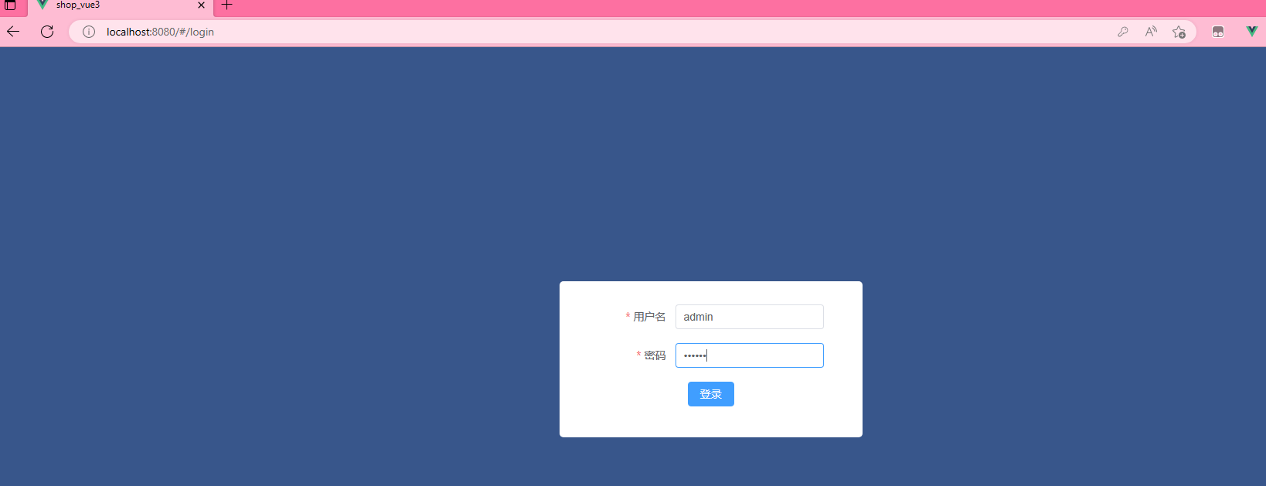

1. 首页

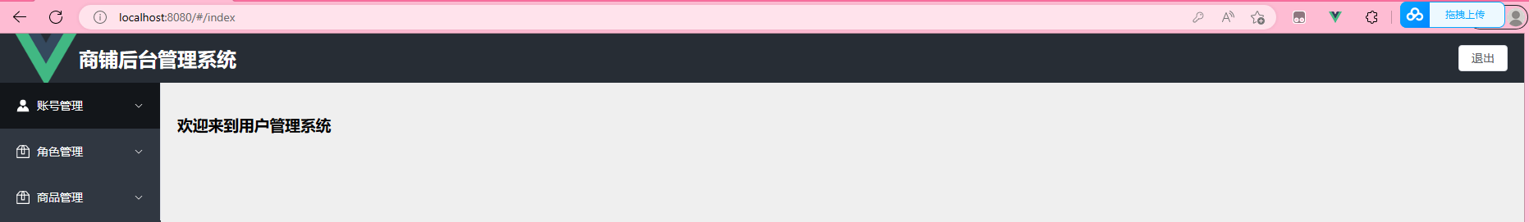

1. User界面 可以对用户增删查改

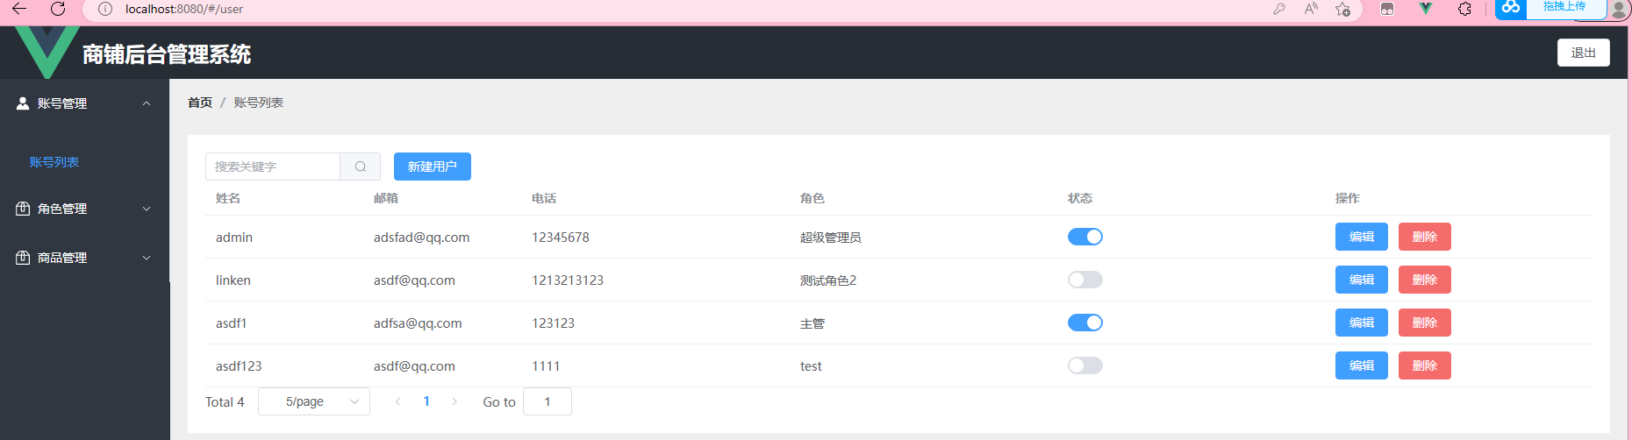

1. 新增用户

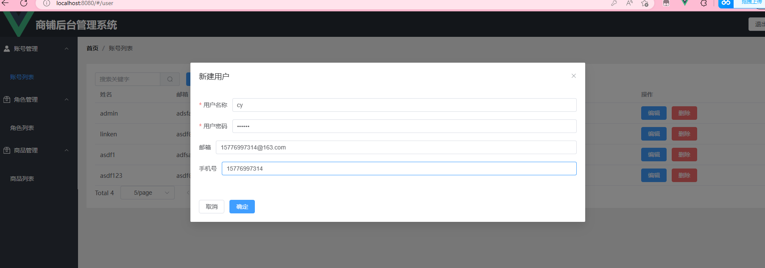

1. Roles界面

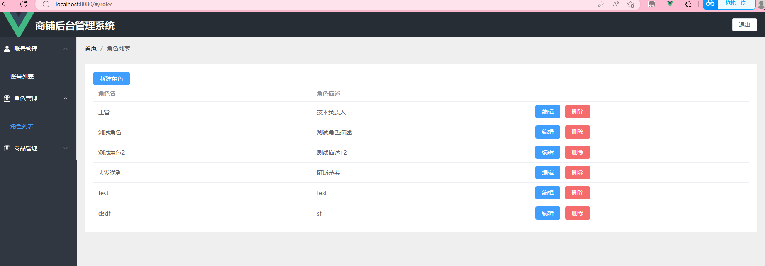

1. goods界面 可对商品关键字进行查找

